**ΔΙΕΓΕΡΤΙΚΑ ΚΝΣ**

Ο σκοπός της φυσιολογικής λειτουργίας του Κ.Ν.Σ εστιάζεται στο να:

* Επιτρέπει στον οργανισμό να αντιδρά στο εξωτερικό περιβάλλον
* Ρυθμίζει τη συμπεριφορά
* Συντονίζει τις δραστηριότητες

Ως διεγερτικά χαρακτηρίζονται οι ενώσεις που διεγείρουν μια αρχικά χαμηλή φυσιολογική δραστηριότητα του Κ.Ν.Σ. Είναι γνωστό ότι σε **μοριακό επίπεδο η κεντρική διέγερση είναι συνδεδεμένη με την κεντρική καταστολή.**

Η διέγερση του ΚΝΣ επιτυγχάνεται Φαρμακευτικά:

* **Με καταστολή κατασταλτικών μηχανισμών**
* **Με ενίσχυση διεγερτικών μηχανισμών**

Δύο είναι οι κατηγορίες φαρμάκων που δρουν διεγείροντας το κεντρικό νευρικό σύστημα:  
1] τα ψυχοκινητικά διεγερτικά που προκαλούν διέγερση και ευφορία, μειώνουν το αίσθημα της κόπωσης και αυξάνουν την κινητική δραστηριότητα και 2] τα ψυχωσομιμητικά ή ψευδαισθησιογόνα που προκαλούν έντονες μεταβολές στον τρόπο σκέψης και στη διάθεση ενώ έχουν μικρή δράση στο εγκεφαλικό στέλεχος και το νωτιαίο μυελό.

Στα ψυχοκινητικά περιλαμβάνονται οι **μεθυλο- ξανθίνες, η νικοτίνη, η κοκαϊνη και η αμφεταμίνη ενώ στα** ψευδαισθησιογόνα περιλαμβάνονται το LSD, η τετραϋδρο κανναβινόλη και η φαινκυκλιδίνη *("αγγελόσκονη" angel dust)*.

**σπασμών.**

Ενώσεις ή παράγοντες που ασκούν γενικότερα διεγερτική δράση είναι:

* **Αύξηση της συγκέντρωσης των ιόντων Η**
* **Αύξηση της πίεσης του CO2 του αίματος**
* **Χορήγηση CN ιόντων**
* **Εισπνοή αμμωνίας**
* **Φως**

Βασική παρενέργεια όλων σε μεγάλες δόσεις αποτελεί η διέγερση περισσοτέρων περιοχών του ΚΝΣ και η εμφάνιση.

Τα διεγερτικά φάρμακα με βάση το προκαλούμενο αποτέλεσμα διακρίνονται σε :

* **Αναληπτικά**
* **Διεγέρτες συμπεριφοράς : 1)Αντικαταθλιπτικά, 2) Ψευδαισθησιογόνα**

Ενώ ανάλογα με την περιοχή διέγερσης διακρίνονται σε διεγέρτες του:

**1) προμήκους**

**2) νωτιαίου μυελού**

**3) φλοιού**

**ΑΝΑΛΗΠΤΙΚΑ**

‘Ετσι χαρακτηρίζονται τα φάρμακα και οι ενώσεις που διεγείρουν τον προμήκη και το αναπνευστικό κέντρο.

Παραδείγματα-αντιπρόσωποι:

* **Φθοροθύλιο CF3CH2OCH2CF3**

Πτητικό υγρό οσμής αιθέρα. Η παρουσία του F επηρεάζει την βιοδραστικότητα και τις φαρμακοκινητικές ιδιότητες μέσω των:

* Λιποφιλικότητας
* Δεσμών Η
* Στερεοχημείας

Για τον ποσοτικό προσδιορισμό: το μόριο με κατεργασία με μεταλλικό Να σε αιθανολικό διάλυμα δίνει NaF, που με την προσθήκη PbCl2 σε περίσσεια, μετατρέπεται δε PbF2 και η περίσσεια του PbCl2 ογκομετρείται με EDTA.

Χρήσεις:

* Προκαλεί τονικοκλονικούς σπασμούς
* Μέσο πρόκλησης σπασμών αντί του ηλεκτροσόκ

Χορήγηση:

* Με εισπνοή
* **Πεντετραζόλιο-Καρδιαζόλη**



Λευκό στερεό, άοσμο, πικρό, διαλυτό σε νερό, αιθανόλη, αιθέρα, χλωροφόρμιο και τετραχλωράνθρακα.

* **Αποτελεί Διεγερτικο του Κ.Ν.Σ**
* **Προκαλεί Κλονικούς, τονικούς σπασμούς παρόμοιους με τους εκδηλούμενους μετά από διέγερση από ηλεκτρικό ρεύμα**
* **Προκαλεί αλλαγές διαβατότητας των μεμβρανών λόγω αλλαγών στην συγκέντρωση του εξωνευρωνικού καλίου**
* **Κατανέμεται ταχύτατα σ’ όλο το σώμα**
* **Μεταβολίζεται σε αδρανείς μεταβολίτες**

**Χρήση**

Στην πειραματική πρόκληση της μικρής επιληψίας για ερευνητικούς σκοπούς.

**Σχέση δομής- δράσης**

**Η προσπάθεια διευκρίνισης των δομικών στοιχείων που απαρτίζουν την φαρμακοφόρο ομάδα του μορίου οδήγησε στην παρακάτω παρατήρηση:**

* Απουσία του δακτυλίου του τετραζολίου δίνει κατασταλτική δράση
* Δομική τροποποίηση που βελτιώνει και ξεχωρίζει την αναληπτική δράση από την σπασμογενή αποτελεί **η απουσία του τετραζολικού δακτυλίου**.

**Μη ειδικά Αναληπτικά**

Στην ομάδα αυτή συμπεριλαμβάνονται :

* Δοξαπράμη
* Αιθαμιβάνη
* Νικεταμίδη
* Βεμεγρίδη

Ο χαρακτηρισμός μη ειδικά έχει να κάνει με το γεγονός ότι η διέγερση του κέντρου της αναπνοής δεν είναι αποτέλεσμα εμπλοκής κάποιου συγκεκριμένου βιολογικού στόχου όπως: υποδοχέα, ενζύμου, μακρομορίου-πρωτεϊνς.

Η ασφάλεια της χρήσης τους σχετίζεται με :

**Την όσο το δυνατόν μεγαλύτερη απόσταση ανάμεσα στη δόση που διεγείρει το κέντρο της αναπνοής και τη δόση που προκαλεί γενική διέγερση-σπασμούς**

**Την σημαντικότερη ομάδα αποτελούν τα παράγωγα υποκατεστημένου αμιδίου, με οδηγό ένωση την νικεταμίδη.**

Επομένως χρειαζόμαστε ένα οξύ, το καρβοξύλιο του οποίου μετατρέπεται σε **διαιθυλαμίδιο. Αντίθετα η παρουσία της**  -CONH2 οδηγεί σε πολύ ασθενή δράση, μάλλον τοπική αναισθητική δράση.

Στον παρακάτω πίνακα δίνονται παραδείγματα μορίων διαιθυλ-αμιδίων οξέων αρωματικών, ετεροκυκλικών και άλλων.

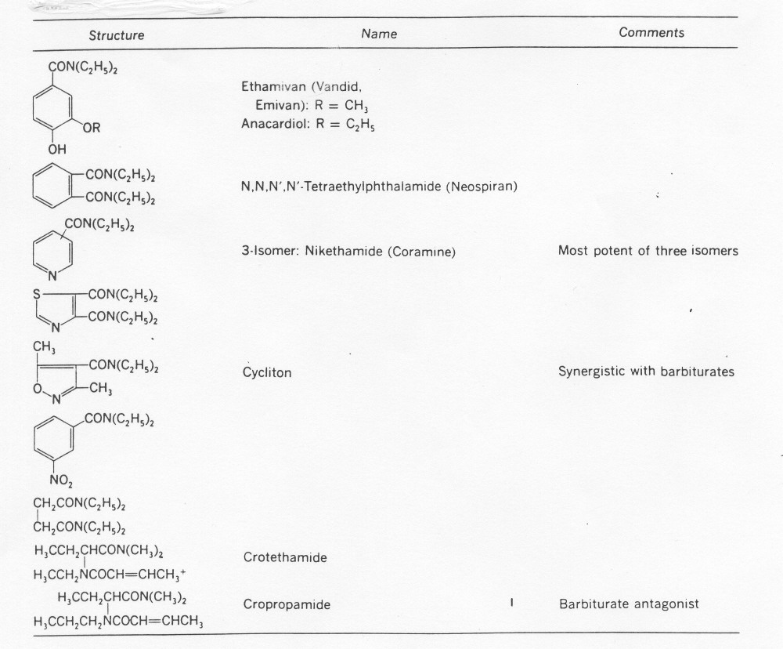

**Σε σχέση με την ασφάλεια και την αποτελεσματικότητα της αναληπτικής δράσης μετά από αναισθησία, το μόριο που πλεονεκτεί είναι η δοξαπράμη**



**Δομικά χαρακτηριστικά που σχετίζονται με την δράση:**

Ομοιάζει με τα αντιεπιληπτικά του τύπου των σουκινιμιδίων

Ελάττωση του αριθμού των δακτυλίων συνεχίζει να δίνει ενεργά παράγωγα.

Αντενδείκνυται σε άτομα:

* που πάσχουν από καρδιαγγειακά νοσήματα
* που βρίσκονται σε αγωγή με συμπαθητικομιμητικά & αναστολείς ΜΑΟ.

Μεταβολίζεται με διάνοιξη του μορφολινικού δακτυλίου.

* **Η Amiphenazole--Daptazile** βιοϊσοστερές της δοξαπράμης συντέθηκε για να την υποκαταστήσει, σαν διεγερτικό του κέντρου της αναπνοής και αντίδοτο στις δηλητηριάσεις από υπερβολική χρήση βαρβιτουρικών ή οπιοειδών συνδυαστικά με την βεμεγρίδη. Στην πράξη αποτελεί ανταγωνιστή των οπιοειδών.



* **Αιθαμιβάνη**





**Δράση:**

* Αυξάνει τη διέγερση
* Δεν αναστέλλει κατασταλτικούς μηχανισμούς
* Άμεση διέγερση προμήκους
* Έμμεση ενεργοποίηση περιφερικών χημειοϋποδοχέων

**Χρήση**

Αποτελεί γενικό αναληπτικό, αντίδοτο σε δηλητηριάσεις από βαρβιτουρικά**.**

* **Βεμεγρίδη**



Από την άποψη της δομής παρουσιάζει αναλογία με το γλουταριμίδιο. Ιδιαίτερα σημαντικός για τη δράση είναι ο υποκαταστάτης στη θέση **3**. Είναι καθοριστικός για διέγερση/καταστολή.

Χρησιμοποιείται για την α**ντιμετώπιση της καταστολής του Κ.Α από βαρβιτουρικά.**

* **Νικεταμίδη**

**Μη ειδικό αναληπτικό που προκαλεί εκτεταμένη διέγερση στο Κ.Ν.**



**Είναι Ιξώδες υγρό άχρωμο, διαλυτό σε νερό, αιθανόλη και αιθέρα. Αυξάνει τη διέγερση-άμεση διέγερση.**

**Παρουσιάζει μικρή διάρκεια δράσης λόγω ταχείας αρχικής συγκέντρωσης στο Α.Κ και άμεσης ανακατανομής σε άλλες περιοχές.**

**Παράγωγα φαιναιθυλαμίνης/αμφεταμίνης με συμπαθομιμητική-αδρενεργική-αναληπτική δράση.**



**αμφεταμίνη**

Τα παράγωγα της φαιναιθυλαμίνης συμπεριφέρονται σαν αδρενεργικά   
υποκαθιστούν την αμφεταμίνη, πλεονεκτώντας ως προς τον εθισμό και την τοξικότητα.

Η δράση λόγω της ασυμμετρίας σχετίζεται με την στερεοϊσομέρεια R, S. Τα περισσότερα δραστικά μόρια βρίσκονται με την R μορφή. Εξαίρεση αποτελεί η αμφεταμίνη (δραστική η S).

**SAR - Ποιοτικές συσχετίσεις της δομής με τη δράση για τα παράγωγα της φαιναιθυλαμίνης**



**NHR: πιπεριδίνη**

Αντικατάσταση της πιπεριδίνης από :

* **3-τετραϋδροισοκινολυλο-,**
* **ή 3-μορφολινυλο-,**
* **ή 2-πυρρολιδινυλο- ομάδα,**

**συσχετίζεται με την κατά προσέγγιση διατήρηση ή με την ελαφρά μείωση της δράσης**

Αντικατάσταση του φαινυλίου :

* **από ετεροκυκλικό δακτύλιο μειώνει/εξαφανίζει τη δράση.**
* **Η παρουσία αλογόνου σαν υποκαταστάτη στον αρωματικό δακτύλιο μειώνει την ένταση της διέγερσης.**

**Μεθυλοφαινυδάτη  
(Ritalin)  
ρακεμικό μίγμα *threo***διαστερεομερών  
2R: 2R’ *d-threo*2S : 2S’ *l-threo***η*****erythro***μορφή προκαλεί τοξικότητα (υπέρταση)



**Δράσεις:**

**Χαρακτηρίζεται από:  
1.κεντρική αντιχολινεργική δράση   
2.προκαλεί αύξηση επιπέδων βιογενών αμινών (ντοπαμίνη, σεροτονίνη, νορεπινεφρίνη)  
3. αναστέλλει την επαναπρόσληψη της ντοπαμίνης από την πρωτεϊνη μεταφοράς dopamine transporter (DAT)**

**4. Εχει χαρακτηρισθεί ως ανταγωνιστής υποδοχέων κοκαϊνης**

Επειδή πρόσφατα προτάθηκε κοινή φαρμακοφόρος για την κοκαϊνη και την μεθυλοφαινυδάτη, η τελευταία αποτελεί ερευνητικό πεδίο στο οπλοστάσιο της αντιμετώπισης του εθισμού από κοκαίνη.

**Η ένταση της δράσης της βρίσκεται ανάμεσα στην αμφεταμίνη και στην καφείνη.**

**Χορηγείται σε περιπτώσεις:**

1. **Κατάθλιψης**
2. **Ατονίας**
3. **Ανάνιψης μετά από ναρκοληψία**
4. **Γεροντική άτονία**
5. **Στο σύνδρομο minimal brain disfunction**

**Ενώ αντενδείκνυται σε:**

* **συγχορήγηση με δικουμαρόλη**
* **Αναστολείς ΜΑΟ**
* **Σε περιπτώσεις άγχους**
* **Επιληψίας**
* **Σε παιδιά μικρότερα των 6 ετών**

**Σύνθεση του RITALIN (μίγμα ισομερών)**



**Συνθετικές πορείες ασύμμετρης σύνθεσης μεθυλο-φαινυδάτης**

**1η μέθοδος**



**2η μέθοδος**



*BOC: t-butyl-dicarbonate; BOP: (Benzotriazol-1-yloxy)tris(dimethylamino)phosphonium hexafluorophosphate; TEA: triethylamine; DMF: dimethyl formamide; THF: tetrahydrofuran; PDC: pyridinium dichromate.*

**Ποιοτικές συσχετίσεις της δομής με τη δράση**



Στη δομή υποδεικνύονται τα στοιχεία της φαρμακοφόρου.

* Η εστεροποιημένη ομάδα
* Η αμινομάδα (σε δακτύλιο)
* Ο αρωματικός δακτύλιος

Μελετούμε το αποτέλεσμα από τις παρακάτω δομικές αλλαγές στις περιοχές αυτές και καταγράφουμε πως επηρεάζεται το βιολογικό αποτέλεσμα.

* Ο Μεθυλεστέρας παρουσιάζει την μέγιστη δράση.
* Αύξηση της απόστασης του Ν- από τον αρωματικό δακτύλιο αυξάνει τη δράση
* Απαραίτητη η παρουσία του αρωματικού δακτυλίου.
* Για την ο-θέση υπάρχουν στερεοχημικές απαιτήσεις.
* Ο υποκαταστάτης πρέπει να είναι ομοεπίπεδος με το Ph (όχι επάνω ή κάτω από το επίπεδο).
* Είναι επιθυμητή η παρουσία δεκτών e σε m- ή p- υποκατάσταση.
* Συνδυασμός των δύο τελευταίων ιδιοτήτων ενισχύει την αναστολή πρόσδεσης στην DAT.
* Η παρουσία της νάφθυλο ομάδας, οδηγεί σε πολύ καλή δράση («επίθεση» imposition μεγάλης αρωματικής ομάδας στην αντίστοιχη μεγάλη αρυλο περιοχή της DAT
* Παρεμβολή μιας CH2 ομάδας (βένζυλο αντί φαίνυλο) ελαττώνει την δράση στην DAT
* Ν-αλκυλίωση: αλλάζει την αρωματικότητα ,μειώνει την δράση
* Ν-αρυλίωση: η παρουσία βενζυλο ομάδας οδηγεί σε καλύτερη δράση. Αντίθετα η παρουσία της 4-χλωρο βενζυλο ομάδας μειώνει την δράση.
* Μεγάλο ογκώδες αρύλιο σαν υποκαταστάτης στο Ν μειώνει την δράση
* Ο ρόλος της δευτεροταγούς αμίνης με την μορφή του δακτυλίου:**5μελής>7μελή>8μελή>μορφολινυλο. Παρατηρείται αναστροφή**   **με αύξηση της δράσης στον 6μελή δακτύλιο της πιπεριδίνης που οδηγεί σε ισχυρότερη δράση.**

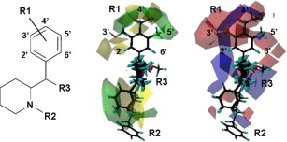

**Μεθυλοφαινυδάτη και φαινυλο- υποκατεστημένα παράγωγα προσδεδεμένα στην DAT. 3D-QSAR**

* **Στρυχνίνη**

Αλκαλοειδές από τα σπέρματα nux vomica του φυτού strychnos nux vomica. Είναι μια πικρή ουσία, λευκή κρυσταλλική, δυσδιάλυτη στο νερό, διαλυτή σε χλωροφόρμιο, λίγο σε αιθανόλη, βενζόλιο, αιθέρα.

Αποτελεί μια νευροτοξίνη και από την άποψη του μηχανισμού δράσης είναι α**νταγωνιστής της γλυκίνης και της ακετυλοχολίνης.**

* Καταστέλλει ανασταλτικούς μηχανισμούς αυξάνοντας την νευρωνική διεγερσιμότητα

Η γλυκίνη (ο υποδοχέας της γλυκίνης αποτελεί ligand gated chloride channel) είναι ο κύριος προσυναπτικός ανασταλτικός μεταβιβαστής στους νευρώνες.

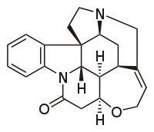

Η στρυχνίνη κατατάσσεται στην κατηγορία των **Smart drugs, νοοτρόπων φαρμάκων.**

**Προκαλεί :**

* Ισχυρούς σπασμούς κεντρικής αιτιολογίας λόγω ερεθισμού δια μέσου οποιασδήποτε αίσθησης
* Διέγερση νωτιαίου, προμήκους ανάλογα με τη δόση
* Δεν έχει δράση απευθείας στην καρδιά και στο κυκλοφοριακό
* Αύξηση του μυικού τόνου κεντρικά

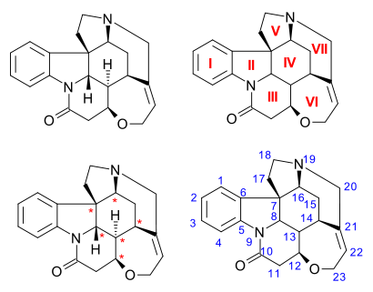

Στο παρακάτω σχήμα απεικονίζονται οι βιολογικά δραστικές ομάδες που συμμετέχουν στο μόριο, ο συνδυασμός των οποίων υποστηρίζει το βιολογικό αποτέλεσμα και οι οποίες μπορούν να αντικατασταθούν οδηγώντας σε άλλα πιθανά νοοτρόπα μόρια.

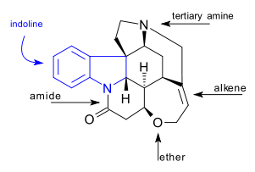

**Χρήσεις**

* Τονωτικό λόγω των:

Πικρής γεύσης, διέγερσης ΓΕΣ, αύξησης τόνου σκελετικών μυών

* Διεγερτικό στους αθλητές **1904 St Louis Olympics, Hicks Wu Dan oμάδα βόλλεϋ γυναικών, 1992 Ολυμπιακοί Βαρκελώνης**
* Κατά της δυσκοιλιότητας.
* Αντίδοτο σε δηλητηριάσεις από Διαζεπάμη, Βαρβιτουρικά (παλαιότερα)
* Εξολόθρευση τρωκτικών
* Πειραματικό πρωτόκολλο για την μελέτη του τρόπου δράσης άλλων φαρμάκων που προκαλούν σπασμούς ή τους αναστέλλουν

**Τύχη στον οργανισμό**

* Απορρόφηση από ΓΕΣ
* Ταχύτατος μεταβολισμός από τα μικροσωμικά ένζυμα
* Αποβολή από τα ούρα

**Η Τοξικότητα χαρακτηρίζεται από**

* Τετανικούς, βίαιους σπασμούς
* Διακοπή της αναπνοής
* Θάνατο από παράλυση του αναπνευστικού κέντρου λόγω ανοξίας από την παύση αναπνευστικών κινήσεων
* Αύξηση της ευαισθησίας των αισθήσεων

**ΠΙΚΡΟΤΟΞΙΝΗ  
πικρός + τοξικό**

Αποτελεί μοριακή ένωση των διλακτονών πικροτοξινίνης και πικροτίνης. Είναι μια

μη αζωτούχος ένωση που απομονώνεται από τα σπέρματα του φυτού Anamitra cocculus. Η βιολογικά δραστική είναι η Πικροτοξινίνη που είναι διαλυτή σε αλκάλια,   
και δεν κατακρημνίζεται από τα οξέα ενώ η Πικροτίνη είναι βιολογικά αδρανής και

κατακρημνίζεται από τα οξέα. Στις δομές που παρατίθενται φαίνονται τα δομικά στοιχεία που εμπλέκονται στη δράση: το ΟΗ και η γέφυρα Ο-C=(O) ανάμεσα στα άτομα C3 & C5.

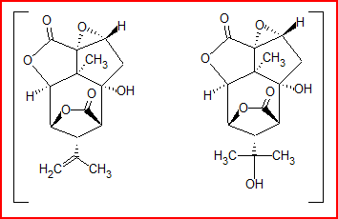

πικροτίνη

πικροτοξινίνη

Ανταγωνίζεται το γ-αμινο-βουτυρικό οξύ (GABA) που είναι προσυναπτικός κατασταλτικός νευροδιαβιβαστής και η δράση της είναι βραχεία λόγω του γρήγορου μεταβολισμού της. Προκαλεί

* Διέγερση όλου του Κ.Ν.Σ
* Κλονικούς σπασμούς
* Πολύ μεγάλη τοξικότητα

Αποτελεί αντίδοτο επιλογής τα βαρβιτουρικά και τα κατασταλτικά και χρησιμοποιείται για την μελέτη της καταστολής του Κ.Ν.Σ.

**Ενζυματική υδρόλυση των νουκλεϊκών οξέων-Φωσφοδιεστεράσες (PDEs), o ρόλος τους.**

Τα νουκλεϊκά οξέα υφίστανται ενζυματική υδρόλυση στο έντερο των ζώων από νουκλεάσες που εκκρίνονται από το πάγκρεας. Αυτές αλλά και άλλα ένζυμα που υδρολύουν τα νουκλεϊκά οξέα αποτελούν εργαλεία για την ανάλυση της αλληλουχίας των αμινοξέων στα νουκλεοτίδια. Οι φωσφoδιεστερασικές γέφυρες στο DNA και στο RNA προσβάλλονται από δύο τάξεις ενζύμων, χαρακτηριζόμενες ως α και β (ή 3’ και 5’) ανάλογα από την πλευρά προσβολής της φωσφωδιεστερασικής γέφυρας. Το α ή 3’ υδρολύει ειδικά τον εστερικό δεσμό μεταξύ του C3’ και της φωσφορικής ομάδας. Το β, ΄5’ υδρολύει την εστερική σύνδεση μεταξύ της φωσφορικής ομάδας και του C5’ της φωσφοδιεστερασικής σύνδεσης. Το γνωστότερο της ομάδας α ένζυμο είναι η φωσφοδιεστεράση (PDE) από το δηλητήριο του φιδιού Russell’s viper ή του Rattlesnake, που υδρολύει όλους τους 3’δεσμούς είτε αυτοί βρίσκονται στο RNΑ είτε στο DNA ελευθερώνοντας σχεδόν όλα τις νουκλεοτιδιλο- ομάδες σαν νουκλεοσιδυλο-φωσφορικά. Το ένζυμο χρειάζεται μια ελεύθερη ΟΗ ομάδα στο τελικό νουκλεοτίδιο και η υδρόλυση προχωρά σταδιακά από αυτό το άκρο της αλυσίδας. Το ένζυμο αυτό καθώς και όλες οι νουκλεάσες που ξεκινούν να υδρολύουν από την εξωτερική πλευρά της αλυσίδας χαρακτηρίζονται σαν εξωνουκλεάσες. Η ομάδα β απαντάται στην σπλήνα των βοδιών. Είναι εξωνουκλεάση που υδρολύει όλους τους β ή 5’ δεσμούς τόσο στο RNA όσο και στο DNA ελευθερώνοντας μόνο νουκλεοσιδυλ- 3’-φωσφορικά , ξεκινώντας από το άκρο της αλυσίδας με το ελεύθερο 5’- ΟΗ.

Οι ενδονουκλεάσες δεν χρειάζονται ελεύθερο 3’ ή 5’ ΟΗ στο άκρο της αλυσίδας. Προσβάλλουν ανεξάρτητα 3’ ή 5’ φωσφοδιεστερασικές συνδέσεις όπου τις συναντήσουν στην αλυσίδα.

**cAMP**

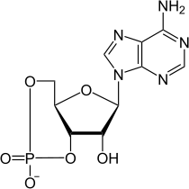**cGMP**

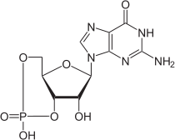

Οι PDEs είναι υδρολάσες και αποτελούν μέλη μιας υπεροικογένειας ισοενζύμων που υποδιαιρείται σε 9 ή πιθανόν 10 υπο-οικογένειες και διακρίνονται με βάση :

1. εξειδίκευση υποστρώματος
2. συγγένεια
3. ευαισθησία σε co-factors
4. ομοιότητα και ευαισθησία σε ανάλογα φάρμακα

Σχηματικά δίνεται το βιοχημικό μονοπάτι για το ΑΤP και το GTP.

Το cAMP προέρχεται από το ΑΤΡ με την δράση της αδενυλοκυκλάσης, ενός ενζύμου που εντοπίζεται στην κυτταρική μεμβράνη στα ευκαρυωτικά κύτταρα, που ενεργοποιείται από την άφιξη συγκεκριμένων μορίων (π.χ. επινεφρίνης), μέσω της κυκλοφορίας του αίματος και αποτελεί έναν δευτερογενή αγγελιοφόρο.



Η συγκέντρωση του c-AMP αυξάνεται ταχύτατα και πολύ με την προσέγγιση της επινεφρίνης, μειώνεται όμως εξίσου ταχύτατα με την απομάκρυνση ή την καταστροφή της επινεφρίνης. Το ένζυμο που ευθύνεται για την διάσπαση του c-AMP είναι η PDE σύμφωνα με το σχήμα:



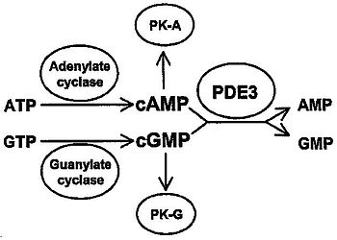

Το υπόστρωμα c-AMP/cGMP c-AMP κατευθύνεται σε μια υποδοχή-κοιλότητα βάθους 10 Å με πολύ στενό είσοδο που ανοίγει στο βάθος με τελικό διαθέσιμο όγκο > 300 Å3. Η καταλυτική περιοχή περιλαμβάνει μια βαθιά λιπόφιλη κοιλότητα που αποτελείται από: την Μ περιοχή όπου συνδέoνται τα μέταλλα Mg/Zn , την λιπόφιλη περιοχή (Η) έναν πυρήνα-εσωτερικό τμήμα- κοιλότητα Q και ένα σκέπασμα L.

* *Αδενοσυλο-3’, 5’-κυκλικό μονοφωσφορικό ή cAMP*
* *Γουανοσυλο-3’, 5’-κυκλικό μονοφωσφορικό ή cGMP*

Για την βιοχημική δράση κάποιων ορμονών τα cAMP /cGMP διαδραματίζουν πολύ σημαντικό ρόλο, ελέγχουν και ρυθμίζουν τον μυϊκό τόνο και **ανταγωνίζονται μεταξύ τους.**

Kαι τα δύο αποτελούν δευτερογενείς μεταβιβαστές στο σηματοδοτικό μονοπάτι, ελέγχουν και ρυθμίζουν τον μυικό τόνο και μέσω αυτών οι PDEs επεμβαίνουν σε αυτή την ρύθμιση.

Το cGMP ανταγωνίζεται την θετική ινοτρόπο δράση του cAMP και των κατεχολαμινών στην καρδιά. Το cGMP αναστέλλει την αντλία ιόντων ασβεστίου (L-type Ca2+ current).

Η δράση των PDEs εξαρτάται από την παρουσία των ιόντων μαγνησίου ενώ σε μερικούς ιστούς η παρουσία των ιόντων ασβεστίου τροποποιεί τη δράση . Το ένζυμο εντοπίζεται στο διαλυτό κυτοσολικό κλάσμα των περισσοτέρων ιστών και αναστέλλεται από την καφεϊνη και την θεοφυλλίνη. Ετσι φαίνεται να ενισχύεται το αποτέλεσμα της δράσης της επινεφρίνης.

Η ενδοκυτταρική αύξηση του c-AMP αναστέλλει την λειτουργία κυττάρων που εμπλέκονται στη διαδικασία της φλεγμονής: λευκοκυττάρων, εωσινοφίλων, σιτευτικών, μονοπύρηνων, μακροφάγων, ουδετεροφίλων, ενδοθηλιακών και επιθηλιακών κυττάρων του πνεύμονα. Επειδή συσχετίσθηκαν τα επίπεδα του c-AMP στα κύτταρα της φλεγμονής με την εμφάνιση της, αναπτύσσεται νέα στρατηγική στην αντιμετώπιση του άσθματος μέσω του σχεδιασμού αναστολέων PDEs. Στόχους αποτελούν η PDE-4 (λευκοκυττάρων) και η PDE-7 (Τ-λευκοκύτταρα).

Ο πιθανός προτεινόμενος μηχανισμός αύξησης της ενδοκυτταρικής συγκέντρωσης του c-AMP περιλαμβάνει ενεργοποίηση της κινάσης Α (PK-A) που οδηγεί στην φωσφορυλίωση του ελεύθερου ΟΗ και μεταφορά του παραγόμενου c-AMP στο κυτταρόπλασμα και στον πυρήνα. Η αναστολή των PDEs επιφέρει μείωση της δραστηριότητας των πρωτεϊνικών κινασών και την αναστολή των δραστηριοτήτων τους. Αυτό επιδρά στη φλεγμονή.

Η ρύθμιση των ενδοκυτταρικών επιπέδων του c-AMP επιτυγχάνεται μέσω του ελέγχου της ταχύτητας παράγωγης (αδενυλοκυκλάση) και της ταχύτητας διάσπασης (PDEs III, IV, VII).

Συγγενείς ομάδες ενζύμων:

* [Φωσφολιπάσες](http://en.wikipedia.org/wiki/Phospholipase)  [C](http://en.wikipedia.org/wiki/Phospholipase_C) & [D](http://en.wikipedia.org/wiki/Phospholipase_D),
* [Αυτοταξίνη,](http://en.wikipedia.org/wiki/Autotaxin)
* [σφιγκομυελισίνη](http://en.wikipedia.org/wiki/Sphingomyelin_phosphodiesterase),
* [DNases](http://en.wikipedia.org/wiki/DNase), [RNases](http://en.wikipedia.org/wiki/RNase),
* Ενδονουκλεάσες

Οι PDEs αποτελούν στόχο στον σχεδιασμό φαρμάκων για την αντιμετώπιση των:

* Καρδιακής ανεπάρκειας
* Κατάθλιψης
* Άσθματος
* Φλεγμονής
* Στυτικής δυσλειτουργίας.

**Πιθανοί μηχανισμοί εκδήλωσης της αντιφλεγμονώδους δράσης των αναστολέων των PDEs**

1. αναστολή απελευθέρωσης μεταβιβαστών φλεγμονής/κυτοκινών
2. αναστολή ενεργοποίησης των λευκοκυττάρων και της μετανάστευσης τους
3. αναστολή στην έκφραση και ρύθμιση των κυττάρων
4. επαγωγή της απόπτωσης και των κυτοκινών
5. διέγερση στην απελευθέρωση των ενδογενών στεροειδών και κατεχολαμινών.

|  |  |
| --- | --- |
| Αναστολείς PDEs σε χρήση | Iσομορφή PDEs |
| motapizone | III |
| rolipram | IV |
| Zardaverine | II, IV |
| Sildenafil (Viagra) δομή | V |
| zaprinast | V |
| Tadalafil (cialis) **Lilly** | Ανάλογα μόρια έχουν εντοπισθεί σε συμπληρώματα διατροφής |
| Vardenafil (levitra) **Bayer** | Ανάλογα μόρια έχουν εντοπισθεί σε συμπληρώματα διατροφής |

**Φωσφοδιεστεράση – 4**

* H Φωσφοδιεστεράση 4 (PDE4) είναι ένα από τα κύρια υδρολυτικά ένζυμα που απενεργοποιούν το κυκλικό AMP στα φλεγμονώδη και ανοσορρυθμιστικά κύτταρα.
* Η ευρύτητα των φλεγμονωδών μηχανισμών, που βρίσκονται υπό τον έλεγχο της PDE4, την καθιστά ελκυστικό θεραπευτικό στόχο.

**Η ομάδα της φωσφοδιεστεράσης-4 έχει βρεθεί να έχει τη μεγαλύτερη χημική συγγένεια με το cAMP. Στη θεραπευτική πράξη σήμερα, μόνο οι c-AMP PDE-4 αναστολείς είναι εκλεκτικοί.**

* Οι αναστολείς της PDE4 παρουσιάζουν σε in vitro και in vivo μελέτες ευρεία αντι-φλεγμονώδη δραστηριότητα, μείωση της μικροαγγειακής διαπερατότητας, καταστολή της απελευθέρωσης κυτταροκινών και χημειοκινών από φλεγμονώδη κύτταρα, μείωση της παραγωγής οξειδωτικών μορίων.
* Xρήση κατά της ΧΑΠ

**Η ενεργός περιοχή του ενζύμου είναι μεγάλη 440Ǻ3, δίνοντας την δυνατότητα σε διάφορους αναστολείς να επιδείξουν διαφορετικό τρόπο σύζευξης με το ενεργό κέντρο.**

* Χαρακτηριστικοί αντιπρόσωποι: rolipram και ανάλογα (με βασικό μειονέκτημα τον έμετο),
* nitraquazone και ξανθίνες σαν αντιασθματικά και αντιφλεγμονώδη



**Δεύτερης γενιάς αναστολείς είναι το cilomilast και το roflumilast,**

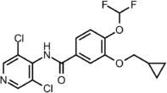 **Roflumilast ( Daxas, Daliresp)**

**που θεωρείται πιο εκλεκτικό και με μεγαλύτερο θεραπευτικό εύρος**

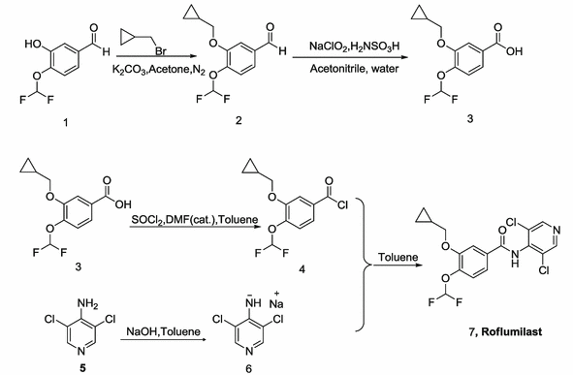

**Cilomilast-Ariflo**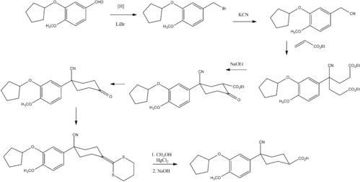

GlaxoSmithKline Pharmaceuticals

**Αναστολείς PDEs 4 από την παρατήρηση της δράσης της διαζεπάμης**

**Βενζοδιαζεπίνες**



**Παράγωγα ξανθινών, μη εκλεκτικοί αναστολείς των PDEs I-IV.**

* Η βιολογική δράση των μεθυλοξανθινών αναφέρεται ότι πιθανά να οφείλεται στον ανταγωνισμό: α) των Α1 &Α2 υποδοχέων της αδενοσίνης αλλά και 2) στην αναστολή των PDEs I-IV.
* Η 8-φαινυλο και η 8-κυκλοπεντυλο διμεθυλο-ξανθίνες ιδιαίτερα βρέθηκε να παρουσιάζουν συγκρίσιμη αναστολή προς την rolipram (PDE IV) η οποία είναι μικρή
* Η εκλεκτικότητα στη δράση **Α1**/PDEs καθορίζεται από τον όγκο του υποκαταστάτη στη θέση 8
* Οι ξανθίνες φαίνεται να επηρεάζουν τον μηχανισμό της φλεγμονής μέσω της PDE IV αναστολής

**Αναστολείς φωσφοδιεστεράσης III**

Εκπρόσωπος η **Cilostazol-** παράγωγο κινολίνης, προκαλεί αγγειοδιαστολή, έχει αντιπηκτική δράση, αναστέλλει την συγκόλληση των αιμοπεταλίων

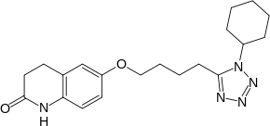

**Αναστολείς PDE III- Διπυριδινικά παράγωγα**



Χρησιμοποιούνται για μικρού χρόνου θεραπεία σοβαρών καρδιακών παθήσεων. Χαρακτηριστικοί αντιπρόσωποι η αμρινόνη (1) και η μιλρινόνη (2) που προκαλούν θετική ινοτρόπο δράση. Χρησιμοποιούνται για την αγγειοδιασταλτική τους δράση. Μιμούνται δομικά και ηλεκτρονιακά χαρακτηριστικά του υποστρώματος c-AMP και του ενζύμου στην ενεργή περιοχή.

Εκτός της αμρινόνης (1) & μιλρινόνης (3) αναφέρονται η ενοξιμόνη (2), και η ινδολιδάνη (4) που δεν έχουν διπυριδινικά χαρακτηριστικά. **Ενοξιμόνη**: η χρήση της συνδυάζεται με ολιγουρία & θρομβοφλεβίτιδα στο σημείο της εφαρμογής της ένεσης

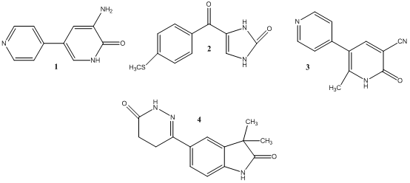

**Φθαλαζινόνες, αναστολείς PDEs III/IV**

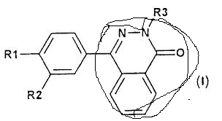

1. Κύριο δομικό χαρακτηριστικό αποτελεί το κατεχολικό αιθερικό οξυγόνο στην θέση 3- **(R**). Είναι απαραίτητο για την σύζευξη μέσω δεσμών Η, με το ένζυμο.
2. Οι υποκαταστάτες στη θέση 3- κάνουν υδρόφοβη σύνδεση αποκλειστικά
3. Στην 4-θέση είναι ανεκτές μόνο μικρές λιπόφιλες και όχι πολικές ομάδες (προτιμητέα η μεθοξυ –ομάδα)

Οι περιγεγραμμένοι δακτύλιοι υποδεικνύουν την φαρμακοφόρο.

**Αναστολείς PDEs V**

Στοχεύουν στην:

* Στυτική δυσλειτουργία
* Πνευμονική υπέρταση

Κατά την διαδικασία της στύσης απελευθερώνεται ΝΟ. Με την απελευθέρωση του ΝΟ ενεργοποιείται η γουανόσυλο-κυκλάση αυξάνοντας τα επίπεδα του cGMP. Aκολουθεί ενεργοποίηση μιας κινάσης που ρυθμίζει την επαναπρόσληψη των Ca2+. Παρατηρείται χάλαση των λείων μυικών ινών των αγγείων-αγγειοδιαστολή που συνοδεύεται από αύξηση της ροής του αίματος και διάταση.

**Σύνθεση Viagra και αναλόγων**

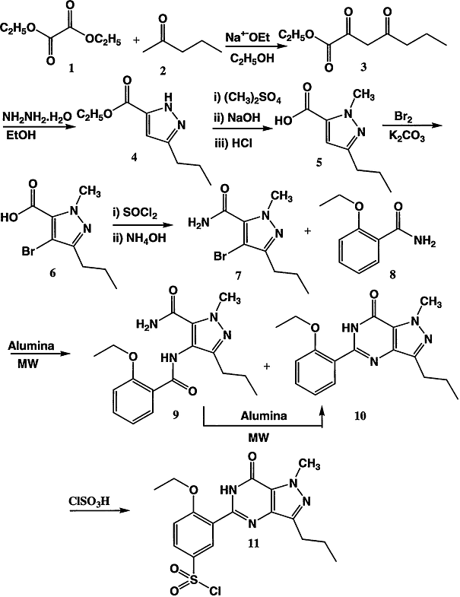



**Αναστολείς PDEs VΙΙ**

**Δομικά χαρακτηριστικά**

1. Μόνο-υποκατάσταση (m- ογκώδεις υποκαταστάτες).
2. **Η p-υποκατάσταση οδηγεί σε PDE III αναστολή.**
3. Λιποφιλικότητα
4. Σύνδεση μεταξύ του ετεροκυκλικού συστήματος και του Ν1.



**Αγωνιστές/Ανταγωνιστές του υποδοχέα της χοληκυστοκινίνης CCK (παγκρεοζυμίνης)**

Η CCK ανακαλύφθηκε το 1928 σαν μια ορμόνη του ΓΣ. Το 1966 όταν απομονώθηκε από τα εκχυλίσματα του λεπτού εντέρου χοίρου, ταυτοποιήθηκε σαν ένα πεπτίδιο αποτελούμενο από 33 αμινοξέα. Αργότερα εντοπίσθηκε στο ΚΝΣ. Σήμερα θεωρείται σαν το περισσότερο διαδεδομένο στο ΚΝΣ νευροπεπτίδιο

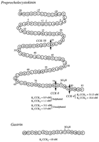

Ο ρόλος της CCK: 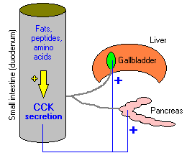

1. **Στο ΓΣ**

* **Σχετίζεται με την πρόσληψη της τροφής**
* **Ρυθμίζει την κινητικότητα**
* **Τις συσπάσεις του χοληδόχου πόρου**
* **Τις εκκρίσεις των παγκρεατικών ενζύμων**
* **Την έκκριση των γαστρικών υγρών**
* **Το άδειασμα της στομαχικής κοιλότητας**

**ΙΙ. Στο ΚΝΣ**

* **Δημιουργία και εμφάνιση άγχους**
* **Αίσθημα κορεσμού**
* **Αναλγησία**
* **Θερμορύθμιση**
* **Μνήμη**
* **Μάθηση**
* **ύπνος**

Συν-εντοπίζεται με την ντοπαμίνη και άλλους νευρομεταβιβαστές με αποτέλεσμα την εμπλοκή της σε διάφορες νευροψυχιατρικές ανωμαλιές, Σχιζοφρένια, Κατάθλιψη και Φαρμακο-εξάρτηση.

**Υποδοχείς CCK**

Οι υποδοχείς της CCK είναι G πρωτεϊνες (GPCR):

* CCKA  (ΓΣ) ή CCK1
* CCKB (ΚΝΣ) ή CCK2

Η ταξινόμηση/διάκριση έγινε με βάση την συγγένεια τους με τους ενδογενείς αγωνιστές της CCKκαι την γαστρίνη με την οποία μοιράζεται την ίδια CΟΟΗ τελική πεπτιδική (πενταπεπτίδιο) αλληλουχία. Κατά 48% μοιράζονται την ίδια αλληλουχία αμινοξέων.

CCK1 αγωνιστές/ ανταγωνιστές

**CCK1 αγωνιστές**

Βρίσκουν χρήση σαν μέσα πρόκλησης κορεσμού στην αντιμετώπιση της παχυσαρκίας.

**CCK1 ανταγωνιστές**

Χρησιμοποιούνται για την αντιμετώπιση παγκρεατικών δυσλειτουργιών και του παγκρεατικού καρκίνου.

**CCK2 ανταγωνιστές**

Αξιοποιούνται για τον Έλεγχο του άγχους, των Γαστρικών εκκρίσεων και για την αντιμετώπιση της αντοχής στα φάρμακα.

**CCK1 Ανταγωνιστές παράγωγα αμινοξέων**

1. **παράγωγα του γλουταμινικού οξέος**

* **Proglumide (αντιμετώπιση των ελκών)**
* **Benzotript (βενζοϋλο-τρυπτοφάνη)**
* **Lorglumide**
* **Loxiglumide**



**Παρατίθεται αριθμός και δομές ανταγωνιστών CCK1/CCK2**

**An external file that holds a picture, illustration, etc.
Object name is nihms85489f1.jpg**

**An external file that holds a picture, illustration, etc.
Object name is nihms85489f2.jpg**

**Σύνθεση proglumide**

H μέθοδος που παρατίθεται είναι γενική και μπορεί να εφαρμοσθεί για οποιοδήποτε παράγωγο του γλουταμινικού οξέος.

* Αναστέλλει την κινητικότητα του ΓΣ και τις γαστρικές εκκκρίσεις
* Επάγει την αναλγησία που προκαλείται από τα οπιοειδή
* Αγωνιστής για τον δ-οπιοειδή υποδοχέα
* Αναστρέφει την αντοχή στα οπιοειδή
* Ανακουφίζει από τον νευροπαθητικό πόνο

Αποτελεί ρακεμικό μίγμα.



**Απαραίτητα δομικά στοιχεία:**

Ως απαραίτητες για τη δράση χαρακτηρίζονται η ταυτόχρονη παρουσία των ομάδων:

* **Βενζοϋλο και διπροπυλο-αμιδικής**



**Αλλαγές (αύξηση/μείωση) που παρατηρούνται στην δράση από τις δομικές αλλαγές 1, 2 , 3, 4 και 5.**



* Η αλλαγή **(1**) (αντικατάσταση του αρωματικού δακτυλίου από την μέθυλο- ομάδα) οδηγεί σε μείωση κατά 40%
* Οι αλλαγές (**2**) & (**3**) οδηγούν σε αύξηση μέχρι 75%
* Η αλλαγή (**4**) οδηγεί σε μείωση της δράσης κατά 13%
* Η αλλαγή (**5**) οδηγεί σε μείωση της δράσης κατά 5%
* 

**Δομικά στοιχεία που υποστηρίζουν τη δράση**

* 3,4-διχλωρο-υποκατάσταση επί της βενζόϋλο ομάδας
* Αντικατάσταση της CH2 από Ο– (μετατροπή της lorglumide σε loxiglumide) **ΔΙΑΤΗΡΗΣΗ ΤΗΣ ΑΝΤΑΓΩΝΙΣΤΙΚΗΣ ΔΡΑΣΗΣ. ΚΑΜΜΙΑ ΑΓΩΝΙΣΤΙΚΗ ΔΡΑΣΗ**
* Η αλκυλαμιδική ομάδα: **αύξηση του μεγέθους της αλκυλο-ομάδας από προπυλo σε n-πεντυλο με ταυτόχρονη 3,4-διχλωρο-υποκατάσταση αυξάνει την δράση**
* Τα D-εναντιομερή είναι ισχυρότερα

1. **Παράγωγα Βενζοδιαζεπινών**

CCK1 ανταγωνιστές για παγκρεατίτιδες και παγκρεατικές διαταραχές

* **Devazepide**
* **Pranazepide**
* **Tarazepide**

1. **Παράγωγα ινδολίου**

**Ανεπιθύμητη ενέργεια η εμφάνιση χολολιθίασης**

**CCK2 Ανταγωνιστές**

Τροποποίηση της δομής του lorglumide οδηγεί σε εκλεκτικούς CCK2 Ανταγωνιστές πχ το spiroglumide. Γενικά βρίσκονται σε κλινικές δοκιμές